## Tuần 1:

Bài 1:

Tính cường độ sáng trung bình/ Độ sáng của ảnh

* chuyển ma trận của mình về miền 0-1  
  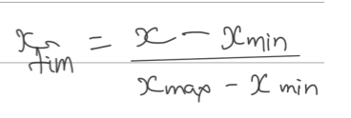
* Độ sáng của ảnh = tổng tất cả các số trong ma trận / 25

Bài 2: Độ tương phản/ Phương sai

* Chuyển ma trận của mình về miền 0-1
* Độ tương phản của ảnh = (tổng từng số bình phương của 5 hàng/25) - (tổng các số tỏng ma trận/25)tất cả bình phương

Bài 3: Lượng thông tin (Entropy)

* Chuyển ma trận của mình về miền 0-1
* bảng thống kê tần số xuất hiện của các điểm ảnh  
  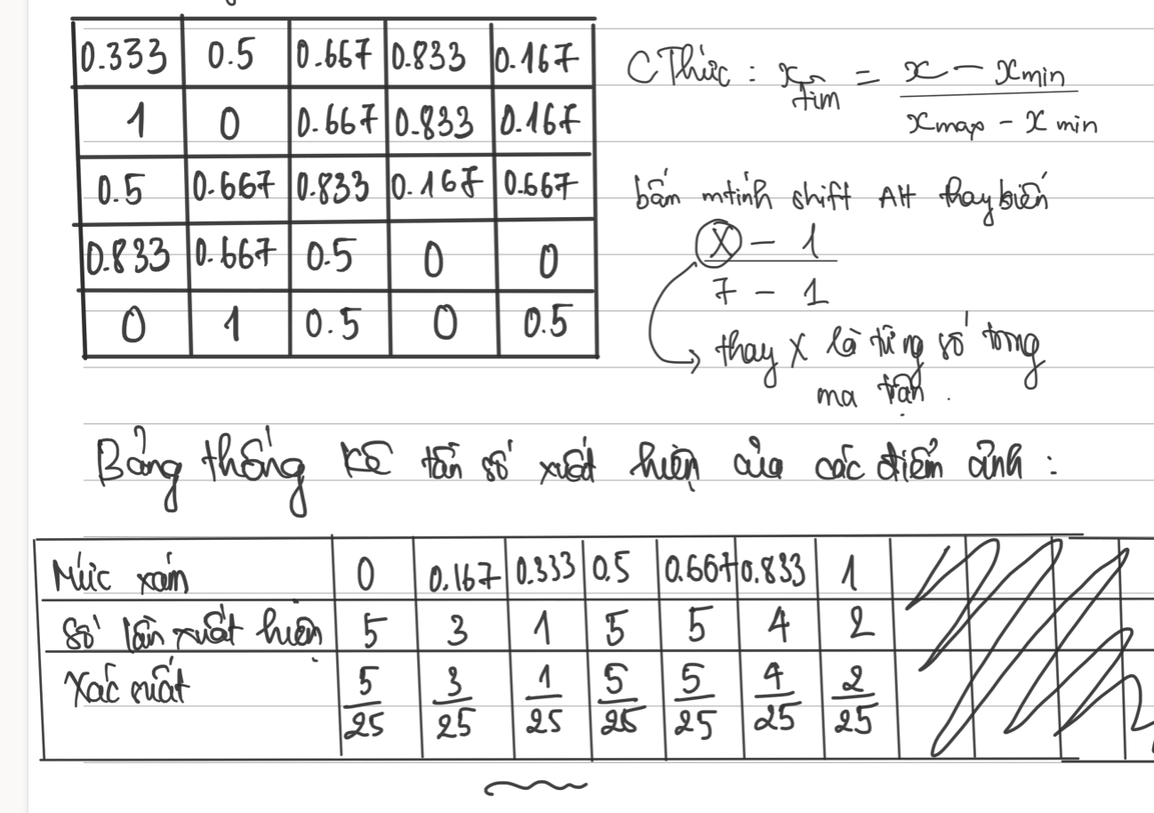
* Lượng thông tin E = -[xác suất log 2 của xác suất (tại từng mức xám) ]

Bài 4: Độ sắc nét/ Trung bình biên ảnh

* Chuyển ma trận của mình về miền 0-1
* Tính đạo hàm 2 hướng gx gy  
  Gx: lấy số bên phải - số bên trái

Gy: lấy số dưới - số trên

* Độ sắc nét của ảnh = căn (cộng matching từng số Gx1 bình phương + Gy1 bình phương )…

## Tuần 2:

Bài 1: Phép biến đổi logarit

I1 = số/7

I2=0.5log(2+số)

I3= số*7 và làm tròn

Bài 2: Phép biến đổi luỹ thừa

I1= số/7

I2= 0.5(số) mũ 0.5

I3= số*7 và làm tròn

Bài 3: Biến đổi tuyến tính từng phần -> kéo dãn độ tương phản cho ảnh

r(min) trong ma trận , r(max) trong ma trận

(r1,s1)=(r min,0)=

(r2,s2)=(r max, L-1) = (L=8)

lên được 4 điểm

Viết phương trình đường thẳng: 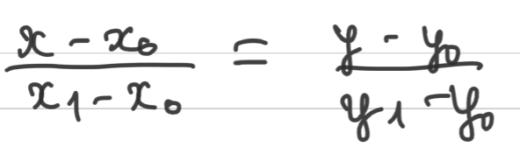

Viết 3 đường thẳng (thuộc 3 khoảng khác nhau trên đồ thị)

## Tuần 3

Bài 1: Cân bằng histogram

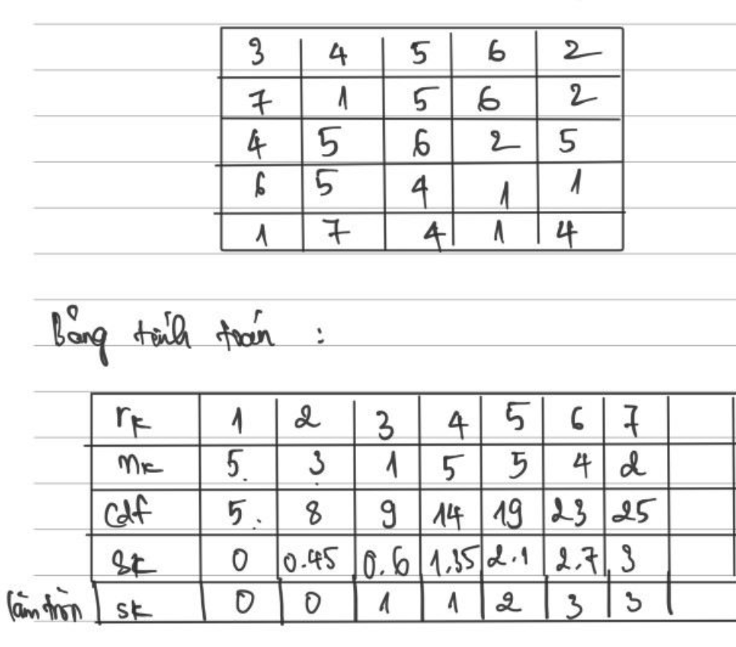

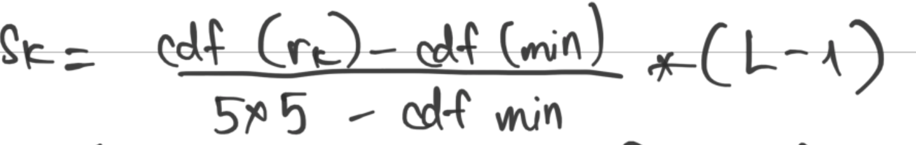

mức xám tăng lên: viết full (mức xám = 8 thì viết từ 0 - 9

Bài 2: Histogram Matching

* thống kê mức xám trong ảnh I1
* thống kê mức xám trong ảnh I2
* Bước 1: cân bằng histogram cho ảnh I1

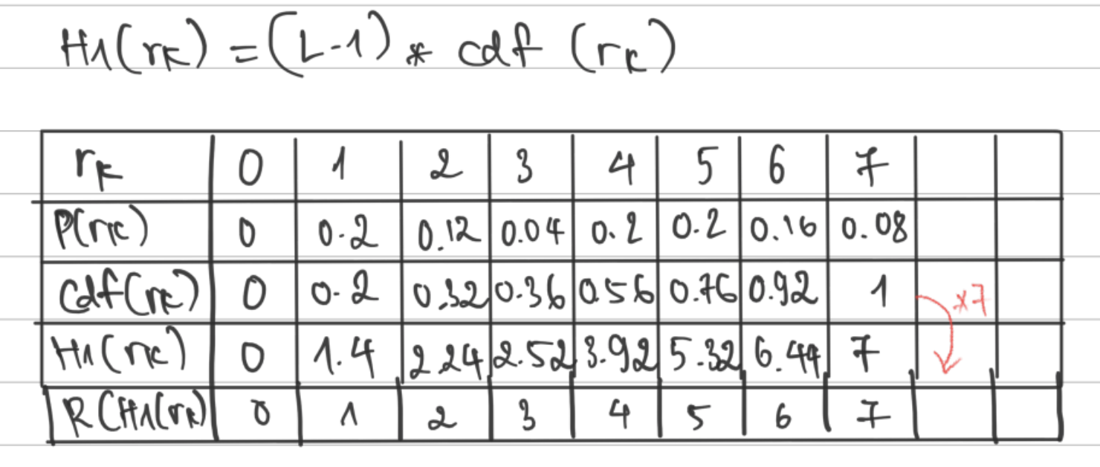

* Bước 2: cân bằng histogram cho ảnh I2 (như trên)
* Bước 3: xây dựng ánh xạ  
  soát từng dòng ri của H1. tìm trong cột H2, có gtri nào >= H1 thì map sang cột viết giá trị tại cột Zj sang
* Bước 4: Matching  
  r new tại giá trị = 1, xét nó có trong r i = 1 và 2, cộng vào xong

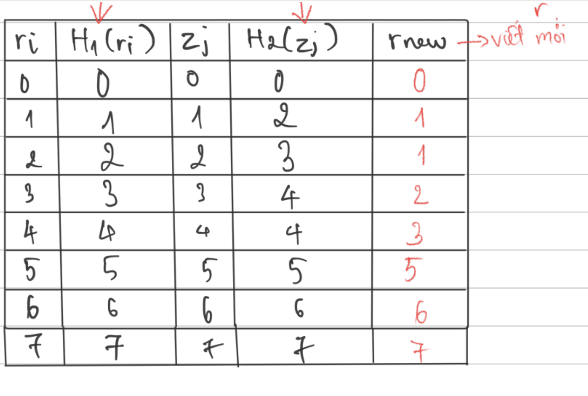

## Tuần 4:

Xử lý histogram cục bộ, vùng cục bộ có kích thước 5x5, tham số lựa chọn…

* Lập bảng thống kê mức xám

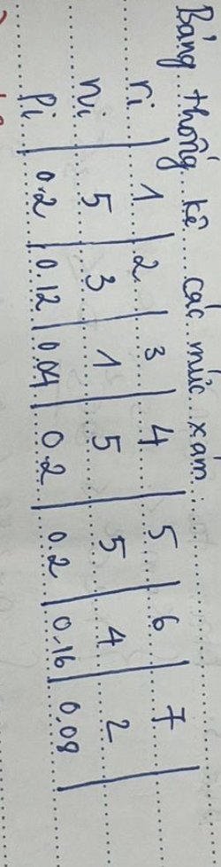

* Bước 1: Tính cường độ sáng TB và phương sai

CDS = tổng các số/25

phương sai = …

* Bước 2: Tính cường độ sáng tại S(0,0) tại số5

viết ma trận ra và tính lại CDS và phương sai

* Bước 3: Kiểm tra tại S()

Thoả mãn thì thay f(0,0) = round(C*f(0,0) cũ) = số mới và thay luôn vào  
số nào lớn hơn thì thay = 8 hoặc 7 gì đó ?

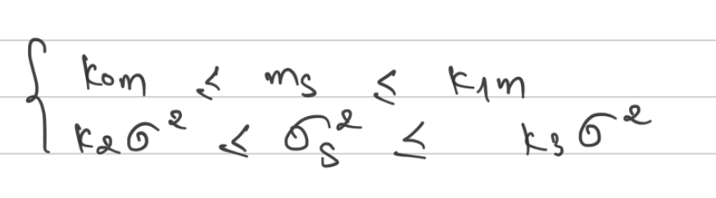

## Tuần 5:

Bài 1: bộ lọc trung bình

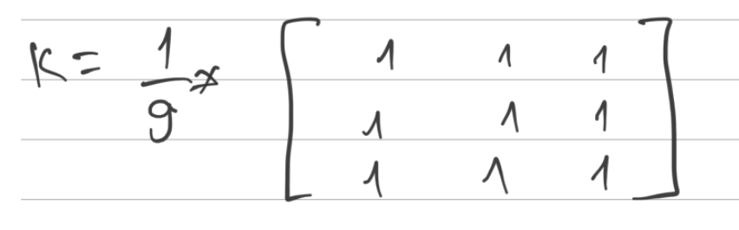

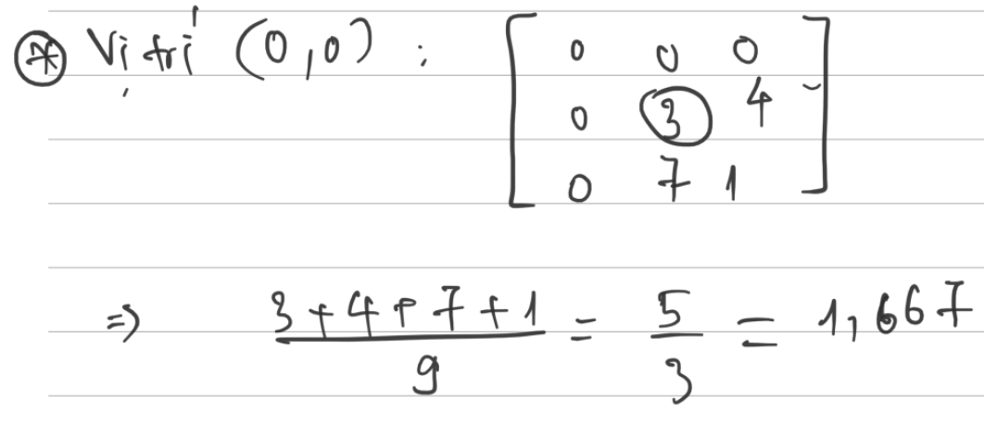

Bài 2: Bộ lọc trung vị

sắp xếp 9 ô , lấy ô số thứ 5

Bài 3: Min

Bài 4: Max

Bài 5: Trung điểm

Số đầu + số cuối /2

Bài 6: Trung bình cắt alpha

Bỏ 2 số đầu, cộng tất cả còn lại trong hàng / 3*3-2 = 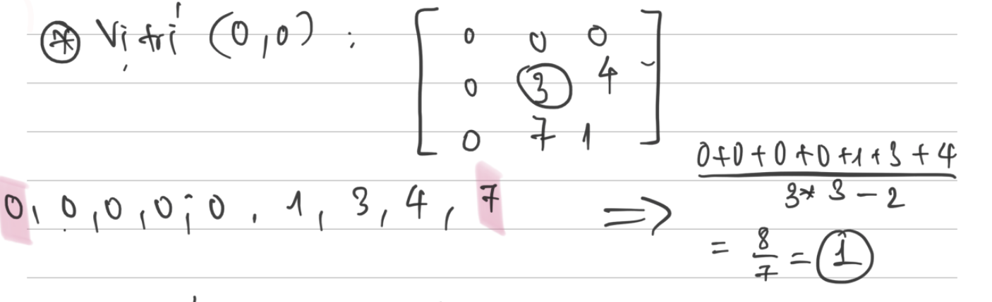

Bài 7: Bộ lọc nhị thức

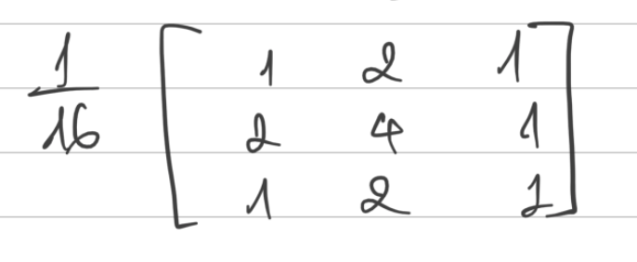

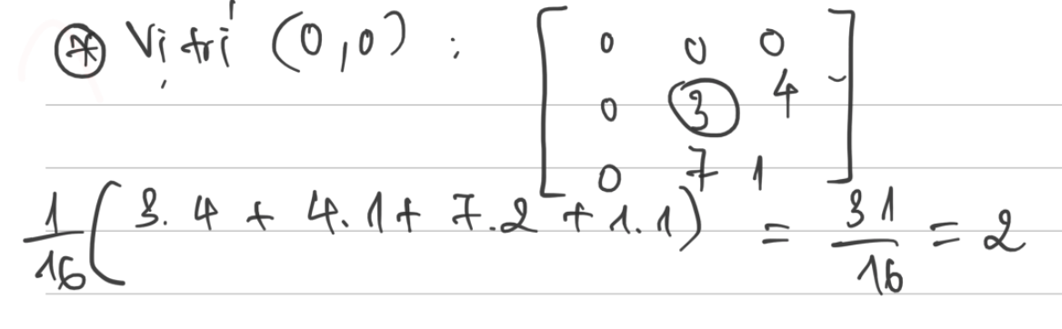

bài 8: Bộ lọc gaussian, signma = 1

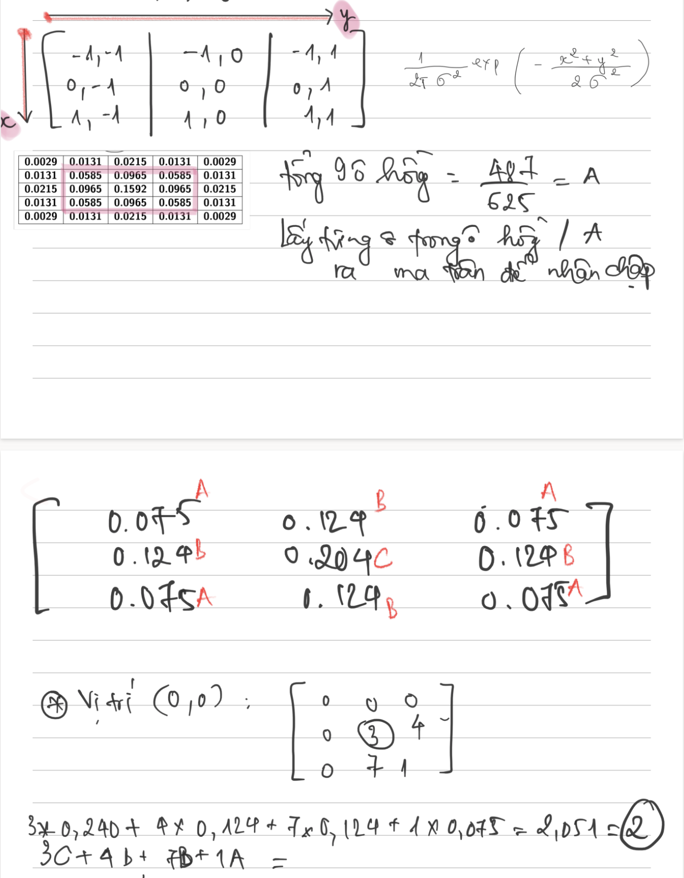

Bài 9: Ma trận tương quan, gốc (0,0) đến (2,2)

cho ma trận 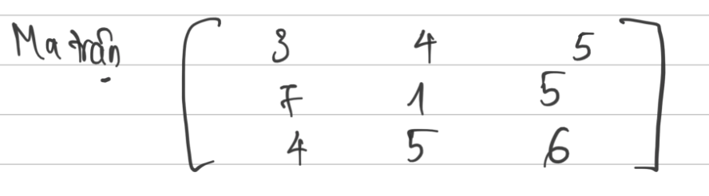

ma trận gốc: 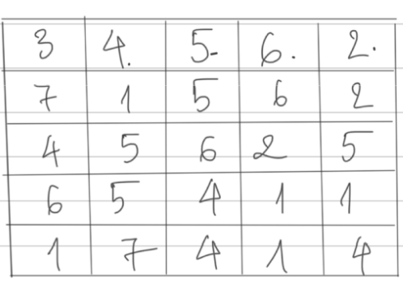

## Tuần 6:

Bài 1: Sobel

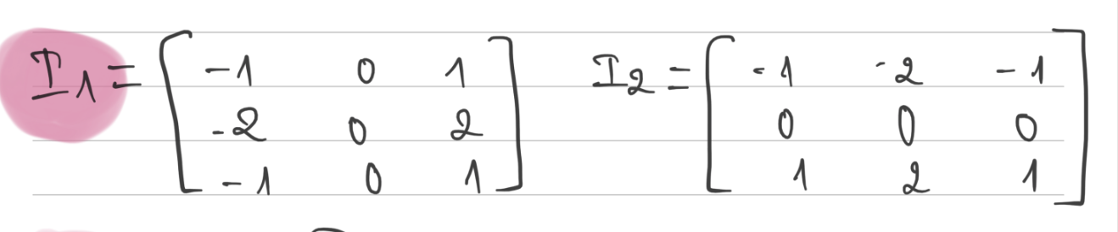

Nhân chập hết

G = G1+G2

Bài 2: Prewwit

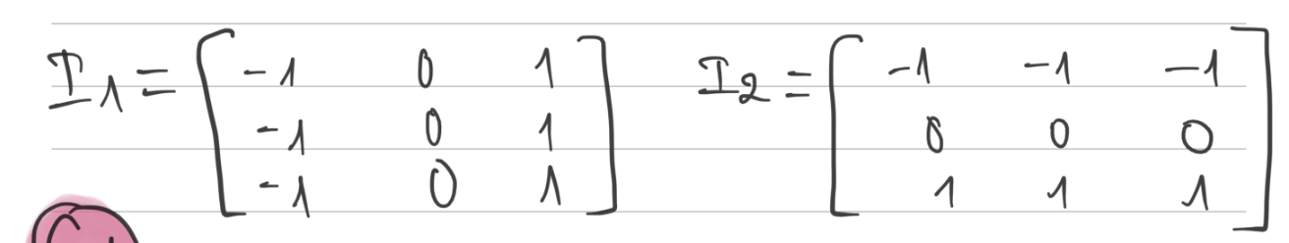

Nhân chập hết

G = G1+G2

Bài 3: La bàn Kỉish (xoay)

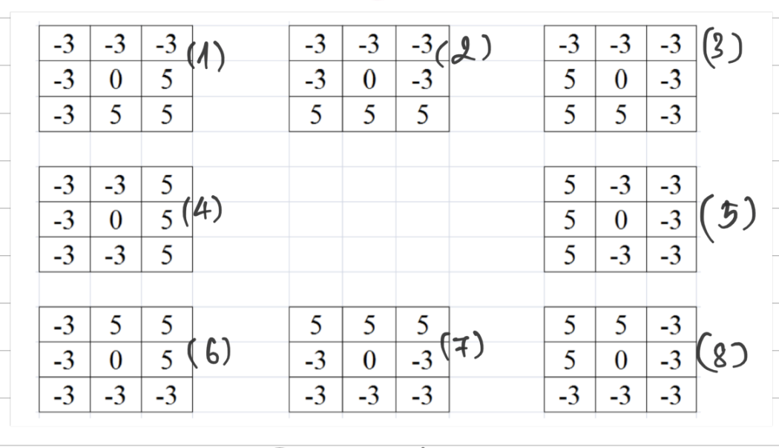

ra 8 ma trận, tìm ra 1 ma trận max

Bài 4: laplacian

Nhân chập bình thường

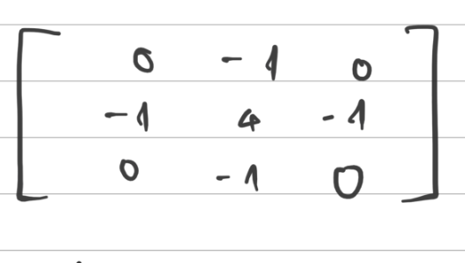

Bài 5: Sắc nét ảnh Laplacian

Nhân chập bình thường

